REGULAMIN KONKURSU NA PREZENTACJE MULTIMEDIALNĄ
„ZWYCZAJE WIELKANOCNE Z RÓŻNYCH STRON ŚWIATA”

- Organizator Konkursu:
Niepubliczna Szkoła Podstawowa AZYMUT im. Jacka Pałkiewicza w Mostach: p. Hania Agatowska,
p. Anetta Halas, p. Katarzyna Solska.
- Adresaci konkursu:
Konkurs przeznaczony jest dla uczniów klas IV - VI Niepublicznej Szkoły Podstawowej AZYMUT
im. Jacka Pałkiewicza w Mostach.
- Cele konkursu:
- przedstawienie zwyczajów wielkanocnych z innych stron świata,
- popularyzacja ciekawości świata śladem patrona szkoły Jacka Pałkiewicza,
- rozwijanie uzdolnień informatycznych i geograficznych,
- rozwijanie umiejętności posługiwania się technologią informacyjną,
- kształtowanie umiejętności selekcji potrzebnych informacji,
- pobudzanie uczniów do kreatywności i twórczości,
- zachęcanie do pozytywnej rywalizacji i rozwijania swoich ambicji,
- wdrażanie do korzystania z różnorodnych źródeł informacji z poszanowaniem praw autorskich,
- Zadanie konkursowe:
Zadanie konkursowe polega na wykonaniu prezentacji multimedialnej przedstawiającej zwyczaje wielkanocne z różnych stron świata. Praca powinna zawierać informacje podstawowe oraz ciekawostki, oprócz tekstu mogą się znaleźć również fotografie czy filmiki.
- Zasady uczestnictwa:
- Do konkursu przystępuje dowolna liczba osób.
- Autorem zgłoszonej do konkursu pracy może być tylko 1 osoba.
- Prace należy przekazać do dnia 29.03.2021 do godz. 12:00 w wiadomości prywatnej za pośrednictwem aplikacji Teams do nauczyciela organizującego konkurs: Katarzyny Solskiej. Jako nazwę plików należy wpisać swoje nazwisko, imię oraz klasę. Do prezentacji należy załączyć zgodę rodziców (zał. nr 1).
- Szczegóły techniczne:
- prezentacja zgłoszona do konkursu powinna być wykonana w programie PowerPoint (pakiet programu Microsoft Office) bądź w programie Impress (pakiet OpenOffice) i zapisana w formacie umożliwiającym otwarcie jej bezpośrednio w w/w programach (z rozszerzeniem *.ppt, *pptx, *.odp jak również jako prezentacja z rozszerzeniem *.pps). Jako nazwę plików należy wpisać swoje nazwisko, imię oraz klasę.
- praca powinna składać się z minimum 10 slajdów, max 15 slajdów,
- pierwszy slajd – tytułowy,
- ostatni slajd – imię, nazwisko, klasa, jak również informacje o wykorzystywanych materiałach źródłowych oraz o autorach pracy.
- Komisja będzie oceniać prace, które:
- są zgodne z tematem,
- ujęły temat w sposób interesujący i przyciągający uwagę,
- mają walory edukacyjne i popularyzacyjne.
Zwróci także na:
- estetykę,
- samodzielność pracy,
- zawartość prezentacji,
- grafikę i szatę graficzną,
- efekt wizualny,
- przejrzystość,
- techniczną poprawność wykonania
- Zasady przyznawania nagród:
- wyłonieniu zwycięzców konkursu decyduje powołana w tym celu Komisja Konkursowa, zwaną dalej Komisją, złożoną z nauczycieli geografii oraz informatyki.
- Prace nie spełniające warunków regulaminowych nie będą oceniane przez Komisję.
- Spośród zgłoszonych do konkursu prac Komisja przyzna jedną nagrodę główną.
- Decyzja Komisji jest ostateczna i nieodwołalna.
- Wyniki ogłoszone zostaną na stronie internetowej szkoły dnia 31.03.2021.
- Autor zwycięskiej pracy otrzyma nagrodę rzeczową – Tablet graficzny.
- Postanowienia końcowe:
- Przystępując do Konkursu uczestnicy potwierdzają zapoznanie się z regulaminem oraz akceptują jego treść.
- Biorąc udział w Konkursie, uczestnik oświadcza, że prezentacja dostarczona przez niego jest wynikiem jego własnej twórczości i nie narusza praw autorskich oraz jakichkolwiek innych praw osób trzecich, a także nie była nigdy wcześniej publikowana.
- Zgłoszenie prac do Konkursu jest równoznaczne z przekazaniem na rzecz Organizatora praw autorskich, o których mowa w ustawie o prawach autorskich i prawach pokrewnych (Dz. U. z 2006 r. Nr 90 pozycja 631 j.t) oraz do publikacji w Internecie.
- Uczestnicy wyrażają zgodę na przetwarzanie swoich danych osobowych zgodnie z ustawą
o ochronie danych osobowych (Dz. U. z 2002 r. Nr 101 pozycja 926 j.t) w zakresie niezbędnym do realizacji konkursu.
- Organizator Konkursu zastrzega sobie prawo do publikowania na stronie internetowej szkoły NSP AZYMUT im. Jacka Pałkiewicza w Mostach informacji o zwycięzcach Konkursu (tj. imion i nazwisk uczestników Konkursu)
- Niniejszy Regulamin jest jedynym dokumentem określającym zasady Konkursu.
- Wszelkie sprawy nieuregulowane niniejszym Regulaminem rozstrzyga Organizator.

Serdecznie zapraszamy do udziału w konkursie
Organizatorzy

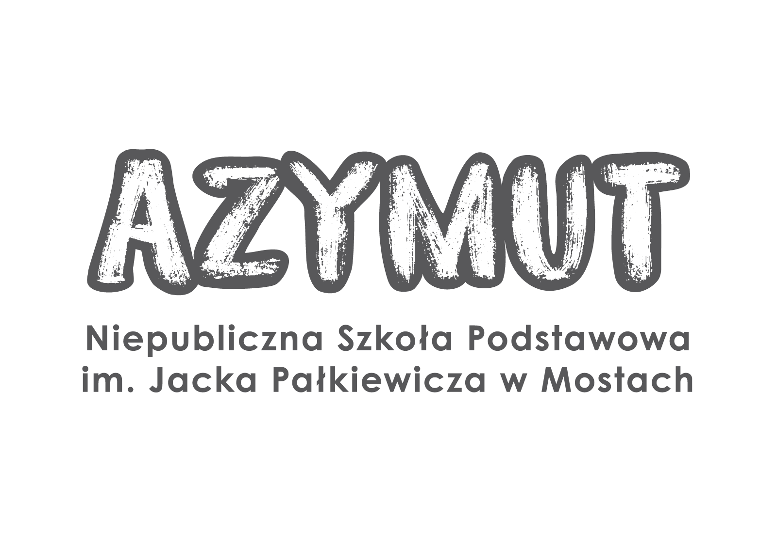

Załącznik nr 1

OŚWIADCZENIE RODZICA

Wyrażam zgodę na udział mojego dziecka

.................................................................................
(imię i nazwisko dziecka)

w szkolnym konkursie na prezentację multimedialną
„ZWYCZAJE WIELKANOCNE Z RÓŻNYCH STRON ŚWIATA” organizowanym
przez Niepubliczną Szkołę Podstawową AZYMUT im. Jacka Pałkiewicza w Mostach.

......................................................................................
(Data i czytelne imię i nazwisko rodzica dziecka)

